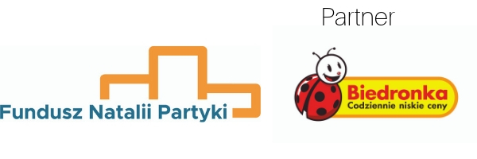

Warszawa, 28 listopada 2018 r.
Informacja prasowa
Stypendia sportowe Funduszu Natalii Partyki – IV edycja wystartowała

Fundusz Natalii Partyki w partnerstwie z siecią sklepów Biedronka uruchomił IV edycję programu stypendialnego dla młodych zdolnych sportowców borykających się
z trudnościami w rozwoju kariery. To wyjątkowy program, który wspiera młodych, utalentowanych ludzi, szukających dofinansowania swojego rozwoju sportowego. Każde stypendium w ramach funduszu to 10 000 zł. na realizację jasno sprecyzowanych celów sportowych.
Natalia Partyka - czterokrotna mistrzyni paraolimpijska, trzykrotna uczestniczka igrzysk olimpijskich, medalista mistrzostw Europy, wielokrotna reprezentantka Polski w tenisie stołowym - utworzyła fundusz stypendialny, który od trzech lat, dzięki partnerstwu z siecią Biedronka, przyznaje stypendia dla zdolnych sportowców.

W związku z tym, że w tenisa stołowego gram długo, wiem, z czym wiąże się kariera sportowca. To mnóstwo przeszkód i wyrzeczeń. W czasie swojej kariery spotkałam wiele bardzo życzliwych mi osób, które w różny sposób mi pomagały. Cieszę się, że mój Fundusz pełni podobną rolę dla wielu młodych talentów. – mówi Natalia Partyka.

W trzech dotychczasowych edycjach Konkursu stypendia zdobyło 33 sportowców. W III edycji do grona stypendystów dołączyli między innymi Oskar Kwiatkowski, utalentowany snowboardzista i Łukasz Niedziałek – utytułowany młody chodziarz. Dominik Bury – wielokrotny medalista w biegach narciarskich otrzymał wsparcie Funduszu aż dwa razy. Stypendystami Funduszu zbyli również Bartosz Tyszkowski – zdobywca srebrnego medalu w pchnięciu kulą podczas Igrzysk Paraolimpijskich w RIO oraz Maria Andrejczyk, która z sukcesem zakończyła udział w olimpiadzie w Brazylii, zajmując czwartą pozycję w konkursie rzutu oszczepem.

Kto może dostać stypendium z Funduszu Stypendialnego Natalii Partyki?
Sportowcy w wieku od 17 do 22 lat, którzy osiągają wysokie wyniki w sporcie na poziomie klasy sportowej odpowiedniej do ich kategorii wiekowej, w dyscyplinach indywidualnych lub grach zespołowych, w dyscyplinach olimpijskich lub paraolimpijskich.
Stypendium otrzymają kandydaci, którzy z różnych przyczyn mają problemy z rozwojem kariery, ale jednocześnie mają sprecyzowane cele sportowe.
Stypendia w wysokości 1000 zł miesięcznie będą wypłacane przez 10 miesięcy. Kandydaci, prócz wypełnionego formularza zgłoszeniowego, muszą przesłać także krótką prezentację wideo. Wnioski stypendialne należy składać do 14 grudnia 2018 r.
Szczegółowe zasady przyznawania stypendiów dostępne są na stronie www.fundusznataliipartyki.pl.
***

Kontakt: Małgorzata Stradomska-Kalinka
e-mail: stypendium@fundusznataliipartyki.pl
tel: 22 825 70 22
www.fundusznataliipartyki.pl

